3. Договор об образовании
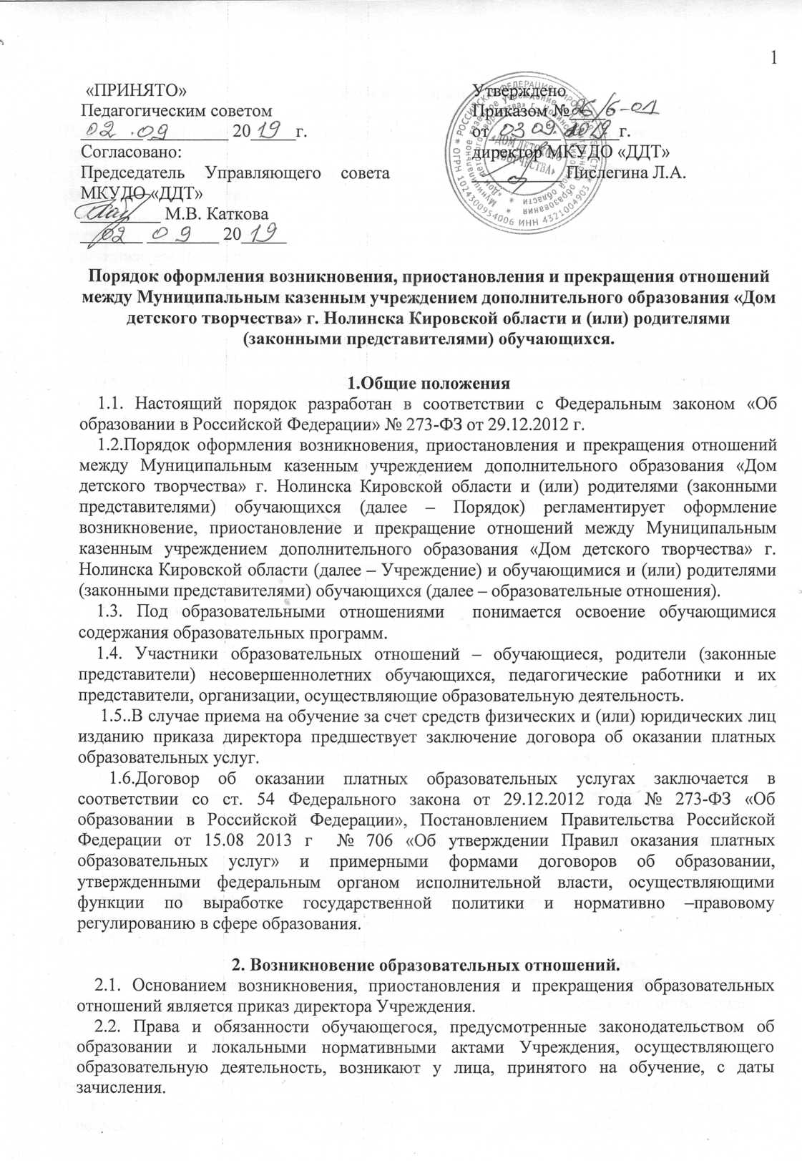
3.1. Договор об образовании заключается в письменной форме между МКУДО «ДДТ» г. Нолинска, в лице директора и лицом, зачисляемым на обучение (родителями, законными представителями).
3.2. В договоре об образовании должны быть указаны основные характеристики предоставляемого образования (образовательной услуги), в том числе вид, уровень и (или) направленность дополнительной общеобразовательной общеразвивающей программы, форма обучения, срок освоения дополнительной общеобразовательной общеразвивающей (продолжительность обучения).
3.3. Договор об образовании не может содержать условий, ограничивающих права или снижающих уровень гарантий поступающих, обучающихся по сравнению с установленными законодательством об образовании. Если такие условия включены в договоры, то они не подлежат применению.
3.4. Примерные формы договоров об образовании утверждаются федеральным органом исполнительной власти, осуществляющим функции по выработке государственной политики и нормативно-правовому регулированию в сфере образования.
3.5. Родители (законные представители) несовершеннолетних обучающихся имеют право выбирать с учетом мнения ребенка, а также с учетом рекомендаций психолого-медико-педагогической комиссии (при их наличии) формы получения образования и формы обучения, организации, осуществляющие образовательную деятельность, язык, языки образования, учебные предметы, курсы, дисциплины (модули) из перечня, предлагаемого организацией, осуществляющей образовательную деятельность
3.6. При приеме на обучение по имеющим образовательным программам, выбор языка образования, изучаемых родного языка из числа языков народов Российской Федерации, в том числе русского языка как родного языка, государственных языков республик Российской Федерации осуществляется по заявлениям родителей (законных представителей) детей

4. Прекращение образовательных отношений.
4.1. .Прекращение образовательных отношений в связи с отчислением обучающегося из Учреждения оформляется в соответствии с Положением о порядке и основаниях перевода и отчисления обучающихся МКУДО «ДДТ».
4.2. Образовательные отношения могут быть прекращены досрочно в следующих случаях:
1) по инициативе обучающегося (родителей (законных представителей) несовершеннолетнего обучающегося), в том числе в случае перевода обучающегося для продолжения освоения образовательной программы в другую организацию, осуществляющую образовательную деятельность;
2) по инициативе организации, осуществляющей образовательную деятельность, в случае применения к обучающемуся отчисления, как меры дисциплинарного взыскания, в случае установления нарушения порядка приема в образовательную организацию, повлекшего по вине обучающегося его незаконное зачисление в образовательную организацию;
3) по обстоятельствам, не зависящим от воли обучающегося (родителей (законных представителей) несовершеннолетнего обучающегося) и организации, осуществляющей образовательную деятельность, в том числе в случаях ликвидации организации, осуществляющей образовательную деятельность, аннулирования лицензии на осуществление образовательной деятельности.
4) по инициативе Учреждения договор об оказании платных образовательных услуг может быть расторгнут в одностороннем порядке Учреждением в случае просрочки оплаты стоимости платных образовательных услуг, а также в случае, если ненадлежащее исполнение обязательств по оказанию платных образовательных услуг стало невозможным вследствие действий (бездействий) обучающегося (ст.61 Федерального закона от 29.12.2012 года № 273-ФЗ «Об образовании в Российской Федерации»).
4.3. Досрочное прекращение образовательных отношений по инициативе обучающегося (родителей (законных представителей) несовершеннолетнего обучающегося) не влечет для него каких-либо дополнительных, в том числе материальных, обязательств перед организацией, осуществляющей образовательную деятельность, если иное не установлено договором об образовании.
4.4. Основанием для прекращения образовательных отношений является приказ об отчислении обучающегося из образовательной организации.
Права и обязанности обучающегося, предусмотренные законодательством об образовании и локальными нормативными актами организации, осуществляющей образовательную деятельность, прекращаются с даты его отчисления из организации, осуществляющей образовательную деятельность.
4.5. При досрочном прекращении образовательных отношений организацией, осуществляющей образовательную деятельность, в трехдневный срок после издания распорядительного акта об отчислении обучающегося отчисленному лицу выдается справка об обучении.

5. Приостановление образовательных отношений.
5.1.Приостановление образовательных отношений, за исключением приостановления образовательных отношений по инициативе Учреждения осуществляется:
- по заявлению совершеннолетнего обучающегося, осваивающего дополнительную общеобразовательную, общеразвивающую программу;
- по заявлению родителей (законных представителей) несовершеннолетнего обучающегося.
5.2. В заявлении о приостановлении образовательных отношений указываются:
-фамилия, имя, отчество (при наличии) обучающегося;
-название объединения по интересам /группа обучения;
-причины приостановления образовательных отношений;
-срок приостановления образовательных отношений.
5.3. Основанием для приостановления образовательных отношений является приказ директора Учреждения.
Приостановление образовательных отношений по инициативе обучающегося и (или) родителей (законных представителей) несовершеннолетнего обучающегося может производиться в любое время при условии, что это отрицательно не отразится на результатах освоения обучающимися образовательной программы. При этом срок приостановления образовательных отношений, указанный в заявлении, должен быть разумным.

Форма заявления

Директору МКУДО «ДДТ»
_________________________
Фамилия__________________
Имя______________________
Отчество__________________
указываются ФИО заявителя

ЗАЯВЛЕНИЕ О ПРИОСТАНОВЛЕНИИ
ОБРАЗОВАТЕЛЬНЫХ ОТНОШЕНИЙ

Прошу приостановить образовательные отношения с
_____________________________________________________________________
фамилия, имя, отчество (при наличии) ребенка
______________________________________________________________________
название объединения/группа обучения
на период с «____»_________20____г. по «____»_____________20____г.
в связи _______________________________________________________________
указать причину
______________________________________________________________________

__________________ __________________ _________________________
дата подпись расшифровка подписи

